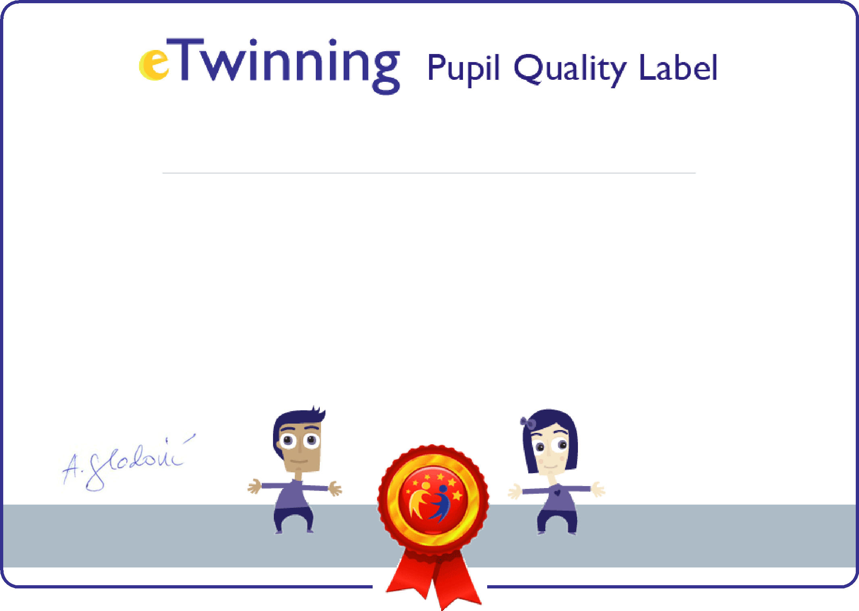

4.b OŠ Mertojak 2019./20.učiteljica Roberta Barić

nagrađen eTwinning oznakom kvalitete za učenike za rad na projektu

Što?Ča?Kaj?

14.09.2020

Antonija Gladović Nacionalna služba za podršku Hrvatska

